评审规程

编号：XZSKC-53

编写： 张珂 日期： 2022/1/17
审核： 朱绍攀 日期： 2022/1/28
批准： 朱绍攀 日期： 2022/1/28

徐州市勘察测绘研究院有限公司

文档修订记录
版本号 | *变化  状态 | 简要说明 | 日期 | 变更人 | 批准日期 | 批准人
V1.0 | C | 初次创建 | 2022/1/17 | 刘抒 | 2022/1/28 | 朱绍攀
*变化状态：C = 创立，A = 增加，M = 修改，D = 删除

目录
1. 简介 1
1.1. 目的 1
1.2. 适用范围与预期读者 1
1.3. 引用文件 1
1.4. 术语表 1
1.5. 参考资料 1
2. 过程总体描述 2
2.1. 过程概述 2
2.2. 过程结构描述 2
3. 过程元素描述 5
3.1 正式评审 5
3.1. 1评审准备 5
3.1.1. 1目的 5
3.1.1.2角色和职责 5
3.1.1.3进入准则 5
3.1.1.4输入 5
3.1.1.5 工作任务 6
3.1.1.6退出准则 6
3.1.1.7输出 6
3.1.2评审 6
3.1.2.1目的 6
3.1.2.2角色和职责 6
3.1.2.3进入准则 7
3.1.2.4输入 7
3.1.2.5工作任务 7
3.1.2.6退出准则 8
3.1.2.7输出 8
3.1.3评审收尾 8
3.1.3.1目的 8
3.1.3.2角色和职责 8
3.1.3.3进入准则 8
3.1.3.4输入 8
3.1.3.5工作任务 8
3.1.3.6退出准则 9
3.1.3.7输出 9
3.2 会议评审 9
3.2.1 评审准备 9
3.2.1.1目的 9
3.2.1.2角色和职责 9
3.2.1.3进入准则 10
3.2.1.4输入 10
3.2.1.5工作任务 10
3.2.1.6退出准则 10
3.2.1.7输出 10
3.2.2评审 10
3.2.2.1目的 10
3.2.2.2角色和职责 11
3.2.2.3进入准则 11
3.2.2.4输入 11
3.2.2.5工作任务 11
3.2.2.6退出准则 12
3.2.2.7输出 12
3.2.3评审收尾 12
3.2.3.1目的 12
3.2.3.2角色和职责 12
3.2.3.3进入准则 12
3.2.3.4输入 12
3.2.3.5工作任务 12
3.2.3.6退出准则 12
3.2.3.7输出 13
3.3 审批 13
3.3.1 评审准备 13
3.3.1.1目的 13
3.3.1.2角色和职责 13
3.3.1.3进入准则 13
3.3.1.4输入 14
3.3.1.5工作任务 14
3.3.1.6退出准则 14
3.3.1.7输出 14
3.3.2评审 14
3.3.2.1目的 14
3.3.2.2角色和职责 14
3.3.2.3进入准则 14
3.3.2.4输入 14
3.3.2.5工作任务 15
3.3.2.6退出准则 15
3.3.2.7输出 15
3.3.3评审收尾 15
3.3.3.1目的 15
3.3.3.2角色和职责 15
3.3.3.3进入准则 15
3.3.3.4输入 15
3.3.3.5工作任务 15
3.3.3.6退出准则 16
3.3.3.7输出 16

简介

目的
通过评审，尽早发现潜在问题，及时纠正缺陷，控制成本，评审是对重要质量产品的验证。评审的结果（通过或不通过）标志项目是否进入下一个开发阶段。

适用范围与预期读者
本过程文档适用研发部门所有软件项目。
预期读者：1、作者
2、主持人
3、评审组

引用文件
无

术语表
同行评审：是软件测试领域的一种技术手段，是被一个同行检查执行的工作确定它符合特定的标准，可以分为对代码的走查和对各种工作产品（Work Product）的评审。

参考资料
《CMMI V2.0 Development Model》

过程总体描述

过程概述
评审过程包括：1、制定评审的准入准出条款；2、制定评审计划；3、审查待评审的工作产品；4、召开评审会议；5、发布评审报告；6、进行评审收尾；
评审分为正式评审，会议评审和审批。

过程结构描述
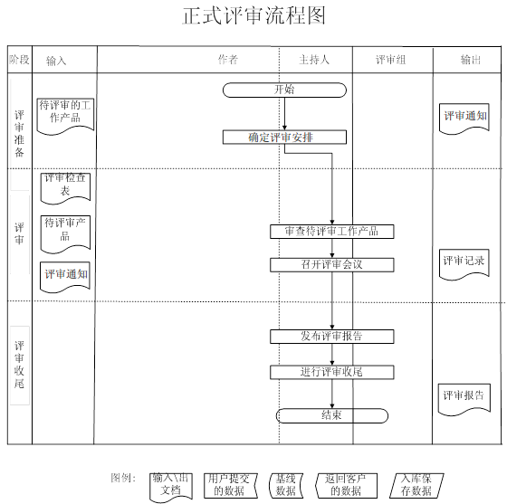

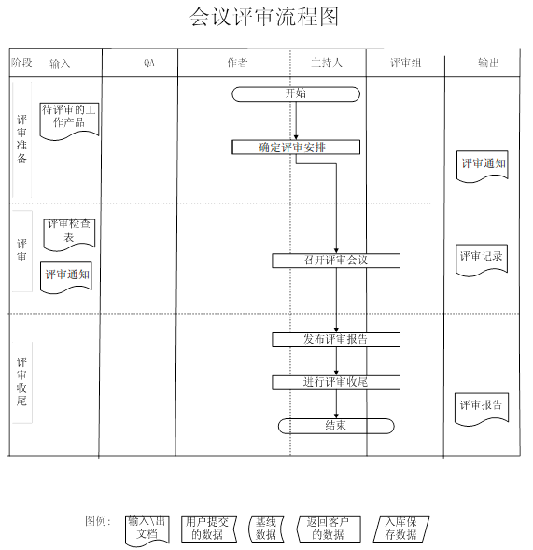
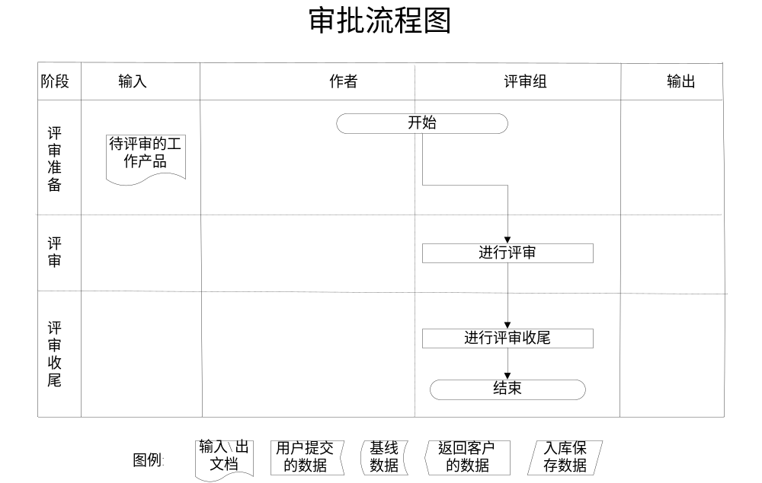

过程元素描述

正式评审

评审准备

目的
检查待评审工作产品，形成评审工作安排。

角色和职责
- 作者：评审前准备工作产品和相关资料；
快速确定是否是问题；根据评审结果，积极修改原先的工作产品。
- 主持人：安排、组织评审会议；评审前与评审人积极沟通，发放材料；确保会议一直关注的是识别缺陷这个任务；完成《评审报告》。

进入准则
- 待评审的工作产品已完成。

输入
- 待评审的工作产品

工作任务
- 项目经理确定评审的参加人员，指定主持人、评审人员，并准备好相关的材料。在选择评审人时应考虑以下情况：
评审人尽量选择受评审结果影响人员。
评审人必须具备相关的经验。
考虑参加评审人的连续性。（注：评审人员如果参加过项目以前的评审，那么他对项目问题的理解会比较深刻，更能保证评审的效果。）
确定评审的时间、地点和内容。
- 主持人将《评审检查表》与评审有关的材料发给评审人，评审人应该在评审会前认真阅读这些材料。
注意：评审材料发放，应尽量提前以便给评审人预留充足的准备时间。

退出准则
完成评审的工作安排

输出
- 《评审通知单》

评审

目的
通过评审，及时发现缺陷，进行修改。

角色和职责
- 评审人：评审前，认真准备；评审中不要关注解决方案，解决方案可以再评审结束后与作者交流；积极参与问题的讨论和提出问题的解决建议。
- 作者：快速确定是否是问题；根据评审结果，积极修改原先的工作产品。
- 主持人：安排、组织评审会议；确保会议一直关注的是识别缺陷这个任务；完成《评审报告》。

进入准则
- 完成评审通知
- 评审会议召开准则：会议缺席人员<1/3评审人员；

输入
- 《评审通知单》
- 《评审检查表》

工作任务
1.主持人应先检查是否所有的评审人都作了充足的准备，当准备不充足时，由主持人决定是否取消本次评审。
2.主持人应掌握和控制评审时间，对特殊事件可以做特殊处理。当评审有了明确的结论后，主持人做出总结，确保没有歧义后可以结束本次评审。如果本次评审没有通过，必须安排再次评审并决定再次评审的时间。
3. 在评审过程中，根据《评审检查表》对预评审出的问题进行讨论确认，记录员将提出的问题记录在《评审记录》中。
4. 当没有致命缺陷，严重缺陷少于三个;评审结果至少有50％以上的人同意时评审通过。
5. 评审结束时，指定问题的跟踪人，跟踪人按照评审记录跟踪问题解决情况。
6.注意：
评审只针对评审项不对人。
评审过程中只是确定问题，不要涉及问题如何解决或如何解决更好的讨论。
如果确定的问题很少，或只需要做很少的修改，那么这次评审结果就是通过。
如果问题太严重，则要决定作者修改完毕后要进行再次评审。

退出准则
- 评审完成

输出
- 《评审记录》
- 《评审报告》

评审收尾

目的
发布评审报告

角色和职责
- 作者：快速确定是否是问题；根据评审结果，积极修改原先的工作产品。
- 主持人：完成《评审报告》的发布。
- 评审人：积极参与问题的讨论和提出问题的解决建议，可以随时打断会议。

进入准则
- 完成评审会议。

输入
- 《评审记录》

工作任务
主持人根据《评审记录》发布《评审报告》，并将《评审记录》和《评审报告》交给配置管理员，由配置管理员纳入配置库。
作者必须根据评审的《评审记录》进行修改。若不需要再度评审，则在这个阶段，跟踪人检查所做的更改，并签字签署意见。

退出准则
- 评审收尾工作完成。

输出
- 《评审报告》

会议评审

评审准备

目的
检查待评审工作产品，制定评审的准入准出条款，形成评审安排。

角色和职责
- 作者：评审前准备工作产品和相关资料；
- 主持人：安排、组织评审会议；评审前与评审人积极沟通，发放材料；

进入准则
- 待评审的工作产品已完成。
- 评审会议召开准则：会议缺席人员<1/3评审人员

输入
- 待评审的工作产品

工作任务
1. 确定评审的参加人员，指定主持人、评审人员，并准备好相关的材料。在选择评审人时应考虑以下情况：
评审人尽量选择受评审结果影响的组的负责人。
评审人必须具备相关的经验。
考虑参加评审人的连续性。（注：评审人员如果参加过项目以前的评审，那么他对项目问题的理解会比较深刻，更能保证评审的效果。）
2. 确定评审的时间、地点和内容

退出准则
完成评审安排

输出
- 《评审通知单》

评审

目的
根据评审计划，进行评审活动，及时发现缺陷，进行修改。

角色和职责
- 评审人：评审中不要关注解决方案，解决方案可以再评审结束后与作者交流；积极参与问题的讨论和提出问题的解决建议，可以随时打断会议。
- 作者：快速确定是否是问题；根据评审结果，积极修改原先的工作产品。
- 主持人：安排、组织评审会议；确保会议一直关注的是识别缺陷这个任务；完成《评审报告》。

进入准则
- 完成评审计划，会议缺席人员<1/3评审人员;

输入
- 《评审通知单》

工作任务
1.主持人应先检查是否所有的评审人都作了充足的准备，并和产品经理协商确定本次准备是否充足，当准备不充足时，暂时取消本次评审。
2.主持人应掌握和控制评审时间，对特殊事件可以做特殊处理。当评审有了明确的结论后，主持人做出总结，确保没有歧义后可以结束本次评审。如果本次评审没有通过，必须安排再次评审并决定再次评审的时间。
3.在评审过程中，记录员将参会人员提出的问题记录在《评审记录》中。
4.当没有致命缺陷，严重缺陷少于三个;评审结果至少有50％以上的人同意时评审通过。
5.评审结束时，指定问题的跟踪人。跟踪人按照评审记录跟踪问题情况，确认问题已经得到澄清（确定是否是问题）。
6.注意：
评审只针对评审项不对人。
评审过程中只是确定问题，不要涉及问题如何解决或如何解决更好的讨论。
如果确定的问题很少，或只需要做很少的修改，那么这次评审结果就是通过。
如果问题太严重，则要决定作者修改完毕后要进行再次评审。

退出准则
- 评审完成。

输出
- 《评审记录》

评审收尾

目的
发布《评审报告》。

角色和职责
- 作者：快速确定是否是问题；根据评审结果，积极修改原先的工作产品。
- 主持人：确保会议一直关注的是识别缺陷这个任务；完成《评审报告》。
- 评审人：积极参与问题的讨论和提出问题的解决建议，可以随时打断会议。

进入准则
- 完成评审会议。

输入
- 《评审记录》

工作任务
作者必须根据评审的《评审记录》进行修改。若不需要再度评审，则在这个阶段，跟踪人检查所做的更改，并签字签署意见。

退出准则
- 评审收尾工作完成。

输出
- 《评审报告》

审批

评审准备

目的
检查待评审工作产品。

角色和职责
- 作者：评审前准备工作产品和相关资料；
快速确定是否是问题；根据评审结果，积极修改原先的工作产品。
- 高层领导：检查待评审的工作产品，如果没有问题，签字通过，如果有问题，作者进行修改。

进入准则
- 待评审的工作产品已完成。

输入
- 待评审的工作产品

工作任务
1. 作者检查待评审工作产品是否有问题，没有问题提交给领导审批。

退出准则
作者已准备好待评审工作产品。

输出
- 无

评审

目的
根据评审通知，进行评审活动，及时发现缺陷，进行修改。

角色和职责
- 评审人：评审工作产品，提出问题或解决建议。
- 作者：对待评审工作产品作必要的解答。

进入准则
- 待评审工作产品已准备好

输入
- 无

工作任务
领导审批提交的工作产品，如果有问题直接由原作者修改。没有问题领导直接签字通过。

退出准则
- 评审完成。

输出
领导的签字意见。

评审收尾

目的
修改审批未通过的工作产品

角色和职责
- 作者：根据评审出的问题积极修改原先的工作产品。
- 评审人：确定问题或解决建议。

进入准则
- 完成评审

输入
无。

工作任务
作者修改审批提出的问题，领导检查所做的更改，签字表示通过。

退出准则
- 评审收尾工作完成。

输出
无。

